* **TRƯỜNG TIỂU HỌC YÊN THẾ**

**ÔN TẬP TIẾNG VIỆT 2 – TUẦN 7**

Em hãy đọc bài văn sau và trả lời các câu hỏi bên dưới:

## HỒ GƯƠM

Nhà tôi ở Hà Nội, cách Hồ Gươm không xa. Từ trên cao nhìn xuống, mặt hồ như một chiếc gương bầu dục lớn, sáng long lanh.

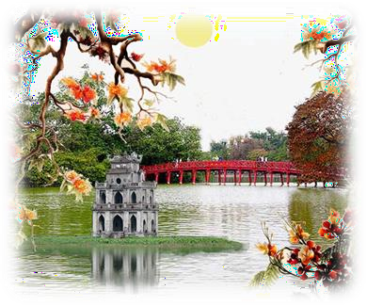Cầu Thê Húc màu son, cong cong như con tôm, dẫn vào đền Ngọc Sơn. Mái đền lấp ló bên gốc đa già, rễ lá xum xuê. Xa một chút là Tháp Rùa, tường rêu cổ kính. Tháp xây trên gò đất giữa hồ, cỏ mọc xanh um.

Có buổi, người ta thấy có con rùa lớn, đầu to như trái bưởi, nhô lên khỏi mặt nước. Rùa như lắng nghe tiếng chuông đồng hồ trên tầng cao nhà bưu điện, buông từng tiếng ngân nga trong gió. Tôi thầm nghĩ: không biết có phải rùa đã từng ngậm thanh kiếm của vua Lê thắng giặc đó không?

(Theo Ngô Quân Miện)

**Hồ Gươm:** còn gọi là hồ Hoàn Kiếm, ở Thủ đô Hà Nội.

**1. Bài văn tả những cảnh đẹp nào ở Hồ Gươm ?**

1. Cầu Thê Húc, Tháp Bút, hồ Tây.
2. Cầu Thê Húc, Tháp Rùa, hồ Tây.
3. Cầu Thê Húc, đền Ngọc Sơn, Tháp Rùa.

**2. Đền Ngọc Sơn được miêu tả như thế nào ?**

1. Đền xây trên gò đất giữa hồ, cỏ mọc xanh um.
2. Mái đền lấp ló bên gốc đa già, rễ lá xum xuê.
3. Mái đền lấp ló, tường rêu cổ kính.

**3. Nối từ ngữ ở cột A với từ ngữ ở cột B để tạo câu:**

|  |  |  |
| --- | --- | --- |
| **A** |  | **B** |
| Cầu Thê Húc cong cong |  | như trái bưởi. |
| Mặt hồ |  | như con tôm. |
| Đầu rùa to |  | như chiếc gương bầu dục lớn. |

**4. Em hãy nối các từ ngữ dưới đây vào nhóm thích hợp:**

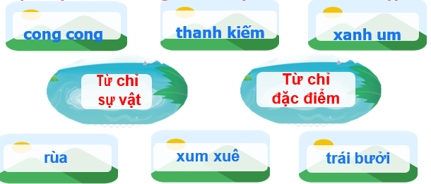

**5. Em hãy viết 2 câu giới thiệu về một cảnh đẹp mà em biết:**

……………………………………………………………………………………………………………………………………………………………………………………………………………………………………………………………………….

## Em cần rèn đọc nhiều lần bài đọc “Hồ Gươm ?“.

**TRƯỜNG TIỂU HỌC YÊN THẾ**

**ĐÁP ÁN** **ÔN TẬP TIẾNG VIỆT 2 – TUẦN 7**

**1. Bài văn tả những cảnh đẹp nào ở Hồ Gươm ?**

1. Cầu Thê Húc, Tháp Bút, hồ Tây
2. Cầu Thê Húc, Tháp Rùa, hồ Tây
3. Cầu Thê Húc, đền Ngọc Sơn, Tháp Rùa

**2. Đền Ngọc Sơn được miêu tả như thế nào ?**

1. Đền xây trên gò đất giữa hồ, cỏ mọc xanh um.
2. Mái đền lấp ló bên gốc đa già, rễ lá xum xuê.
3. Mái đền lấp ló, tường rêu cổ kính.

**3. Nối từ ngữ ở cột A với từ ngữ ở cột B để tạo câu:**

|  |  |  |
| --- | --- | --- |
| **A** |  | **B** |
| Cầu Thê Húc cong cong |  | như trái bưởi. |
| Mặt hồ |  | như con tôm. |
| Đầu rùa to |  | như chiếc gương bầu dục lớn. |

**4. Em hãy nối các từ ngữ dưới đây vào nhóm thích hợp:**

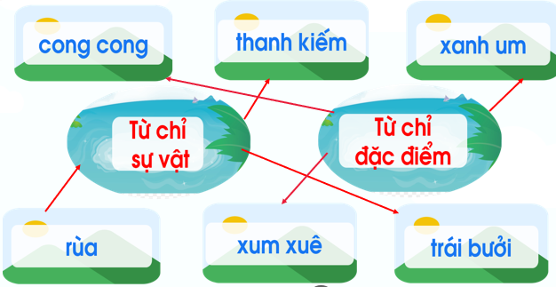

**5. Em hãy viết 1 câu giới thiệu về một cảnh đẹp mà em biết:**

Gợi ý:

* Vũng Tàu có bãi biển rất đẹp. Sóng biển vỗ ầm ầm.

## Em cần rèn đọc nhiều lần bài đọc “Hồ Gươm ?“.